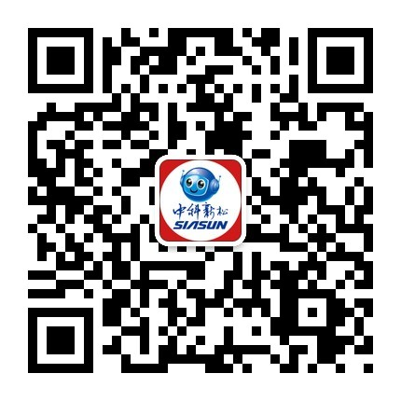
新松集团校园招聘-2016

- 公司简介
新松公司（股票代码:300024）隶属中国科学院，是一家以机器人独有技术为核心,致力于数字化智能高端装备制造的高科技上市企业。公司的机器人产品线涵盖工业机器人、洁净（真空）机器人、移动机器人、特种机器人及智能服务机器人五大系列，其中工业机器人产品填补多项国内空白,创造了中国机器人产业发展史上88项第一的突破；洁净（真空）机器人多次打破国外技术垄断与封锁，大量替代进口; 移动机器人产品综合竞争优势在国际上处于领先水平，被美国通用等众多国际知名企业列为重点采购目标；特种机器人在国防重点领域得到批量应用。在高端智能装备方面已形成智能物流、自动化成套装备、洁净装备、激光技术装备、轨道交通、节能环保装备、能源装备、特种装备产业群组化发展。公司以近300亿的市值成为沈阳最大的企业，是国际上机器人产品线最全厂商之一，也是国内机器人产业的领导企业。
- 校园宣讲行程及招聘流程
宣讲会行程： 2016年校园招聘将在5个城市、10余所高校展开。
学校 | 宣讲日期 | 时间 | 宣讲地点
东南大学 | 9.16 | 下午14:00 | 四牌楼校区东南院101
招聘流程：宣讲会现场接收简历，宣讲会后将在当地安排面试。
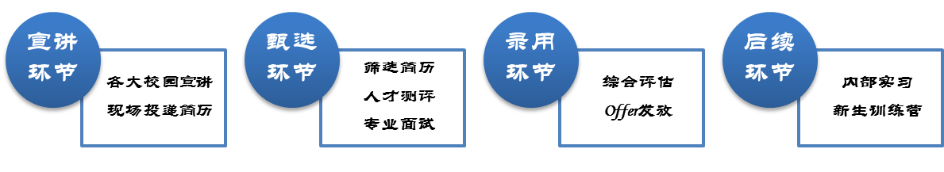
- 职业发展
1、 培训与员工发展：公司将为应届毕业生提供“Creatineer训练营”系列培训，并依据个人情况提供详细的个人发展计划；
2、 成长性薪资和福利：公司将提供具有竞争力的薪酬，并提供班车、福利体检、住房补贴、午餐补贴、交通补贴、通信补贴等福利政策。
- 招聘职位信息
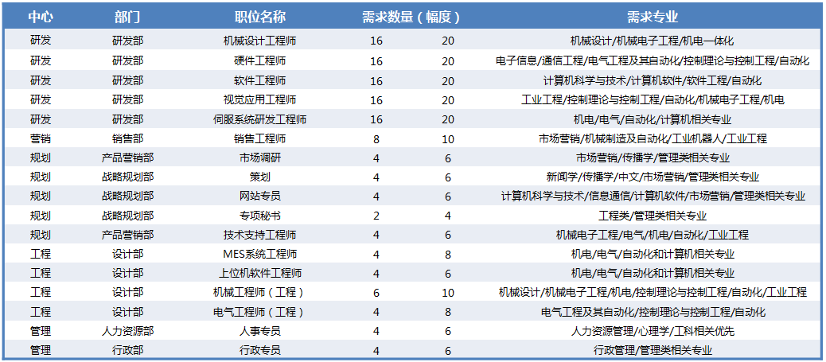

- 注意事项：
电子简历投递注意事项：
1、 请同学们将简历投递邮箱inthd@siasun.com中；
2、 邮件主题格式：校园招聘-工作地点-岗位名称-学校-学历-专业-姓名
3、 简历请黏贴在邮件正文中，并带附件，附件简历命名方式与邮件主题一致；
纸质简历投递注意事项：
- 请同学们在纸质简历的左上角标注：
校园招聘-工作地点-岗位名称-学校-学历-专业-姓名
- 如果您想应聘同一工作地点的多个职位，请在同一份简历上标注多个志愿；
如果您想应聘不同工作地点的多个职位，请在每个工作地点分别投递一份简历。

